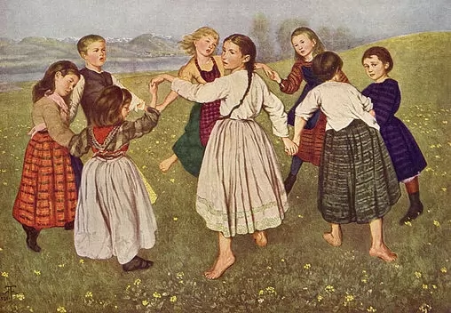
Интегрированное развлечение
инструктора по физическому воспитанию и учителя - логопеда.
«Весенним деньком не спи, а на небо гляди!»
(Один день из жизни в деревне под Рязанью )

Дата проведения: 7 апреля 2022 года
Место проведения: спортивный зал детского сада
Участники: дети подготовительной к школе группы «Капитошка», воспитатель, учитель логопед (в роли Матушки), инструктор по физической культуре (в роли бабушки).
Возраст детей: 6 – 7 лет.
Цель: Внедрение в педагогическую практику игровых традиций Рязанского края. Поиск эффективных методов и средств привлечения детей к игровым традициям русского народа.
Задачи:
- Познакомить детей с национальными игровыми традициями, предметами русского быта, с жизнью крестьянской семьи. Обогатить словарь детей забытыми и редко встречающимися словами (пословицами, поговорками, загадками, потешками).
- Способствовать развитию общей моторики тела, речи детей,
- Воспитывать интерес к народным играм, игровым традициям своего края.

Ход мероприятия:
Поёт Петух. Входит Бабушка.
Бабушка (приговаривает):

С радостью!
С великой к нам милостью!
Со льном высоким,
С корнем глубоким,
С хлебами обильными,
С рожью зернистою.
С пшеничкой золотистою!
Выгляни, красное,
Из – за гор – горы!
Выгляни солнышко,
До вешней поры!
Видело ль ты, солнышко,
Красную весну?
Ты свою сестру?

Ой, внученьки мои, ой, родненькие! Просыпайтеся, подымайтеся! Вставать пора! Солнышко встало, утро настало.

Гимнастика «В кроватках»

Текст | Содержание | ОМУ
Потягушечки, потянитесь,  Поскорей, скорей проснитесь. | «Потягушки»  И.п. – лёжа на спине, руки за головой.  1-2 – тянуться по полу руками вверх, ногами вниз,  3-4 – и.п. | Темп умеренный.  Руки в локтях, ноги в коленях не сгибать.  Ноги и руки прижаты к полу.
Потягуни - потягушечки  От носочков до макушечки!  Мы потянемся-потянемся,  Маленькими не останемся! | И.п. – лёжа на животе, ,ноги вытянуты, подбородок на руках.  1-2 – ноги согнуть в коленях, руками тянуться вверх.  3-4 – и.п. | Темп умеренный.  Руки и бёдра вместе и прижаты к полу.  Носок от себя.
На закате дремлет пруд.  По воде круги плывут –  Это маленькие рыбки  Разыгрались там и тут.  Любо им водой плеснуть,  Чешуей на миг блеснуть, -  Рыбкам выпрыгнуть на воздух  Все равно, что нам нырнуть. | «Рыбка»  И.п. – лёжа на животе, руки вытянуты вперёд.  1-2 – приподняться от пола, опираясь на кисти рук.  3- держать, 4 – и.п. | Темп умеренный.  Тянуться затылком, руки в локтях, ноги в коленях не сгибать.
Как у нашей кошечки  Шубонька мякошенька,  Шёрстка гладкая,  Мурлыканье сладкое.  Разозлилась киска, ой!  Спинку выгнула дугой! | «Кошечка»  И.п. – стойка на четвереньках.  1 – прогнуть спину (кошечка добрая),  2 – и.п.,  3 – выгнуть спину (кошечка злиться), 4 – и.п. | Темп умеренный.  Ноги вместе, руки на ширине плеч.
Села кошка под кусточек,  Сыра скушала кусочек,  Встала кошка, потянулась,  Её шерстка развернулась. | «Кошечка потягивается»  И.п. – сед на пятках.  1-2 – руками потянуться по полу вперёд.  3-4 – и.п. | Темп умеренный.  Голова между рук, тянуться затылком.  Ноги вместе.
Утренняя звёздочка  Лучики раскрыла.  Расскажи нам, звёздочка,  Что же ночью было?  Спали сладко детки,  Все в своих кроватках…  Про ночную пору  Расскажи ребяткам. | «Звёздочка»  И.п. – лёжа на животе, руки и ноги в стороны.  1- приподнять руки, ноги  2-3 – держать,  4 – и.п. | Темп умеренный.  Тянуться затылком.  Руки и ноги в коленях не сгибать.
Ласточка, ласточка, милая касатка,  Где ты была, с чем ты пришла?  - За морем бывала,  Весну добывала,  Несу, несу весну-красу! | «Ласточка»  И.п. – стойка на четвереньках.  1- приподнять правую руку и левую ногу,  2 – и.п.,  3 – приподнять левую руку и правую ногу, 4 – и.п. | Темп умеренный.  Руку и ногу поднимать параллельно полу.  Тянуться затылком.
Куй, куй, каблучок!  Подай бабка башмачок.  Не подашь башмачка —  Не подкуем каблучка. | «Топотушки»  И. п. Сидя на коврике, опираясь на руки отведённые назад, согнуть ногу в колене и постучать ступней по полу.  4 раза поочерёдно каждой ногой. | Темп умеренный.  Спину держать ровно, тянуться затылком.

Дети сидят на ковриках, Бабушка присаживается на стульчик.
Бабушка: Но прежде чем одеваться, надо что делать? (умываться)

Самоммасаж лица «Умывание»

Бабушка (приговаривает) - дети подходят парами.

Ай, лады, лады, лады
Вот налью в ушат воды…
Ай, лады, лады, лады
Не боимся мы воды,

Чисто умываемся,
Бабе улыбаемся.
Утром мы водичкой
Моем руки, личико
Плих и плюх, плих и плюх
Убегай грязь от чистюх.

Дети одеваются (за ширмой) по парам. Входит Матушка.
Бабушка (приговаривает): Вот и матушка пришла, будет вас кормить она…
Матушка: Вот и матушка пришла, будет вас кормить она…
Не красна изба углами, а красна пирогами!
Чай горячий на столе, пышки и варенье!
Приглашаю вас отведать наше угощенье!
Чай пить – не дрова рубить!
Что означает пословица Чай пить – не дрова рубить?
Приглашаю всех к столу!
Пальчиковая игра «Самовар» за столом
Матушка:
Само- само- самовар ладони вертикально параллельно друг другу, покачивая из
На столе красуется сторон в сторону
Дышит так, что виден пар- пальцы обеих рук колышатся, затем указательными пальцами делаются круги по возрастающей.
Дед им все любуется ладони перед собой, как зеркало
Сапогом его качай, по очереди сжимать все пальцы то на одной , то на другой руке
Ох, как разгорается одна ладонь вверх, другая вниз, менять
Само-самоварит чай ладони вертикально параллельно друг другу, покачивая
Жаром обливается. одной ладонью погладить другую
В руки все возьмем по блюдцу сделать чашку из ладоней
Только надо остудить подуть
Ах! Из самовара сладко круговые движения рукой по животу
Чай с баранками нам пить. круговые движения рукой по животу.

Матушка: Позавтракали, теперь можно и порядок навести. Мы с батюшкой купили на ярмарке много различных предметов. Поможете их разобрать, да на место поставить? Но прежде, чем предмет взять, надо загадку о нем отгадать.
Народ русский – смышленый. Много загадок хитрых придумал!
Загадки (с использованием панно с липучками): закрепление словаря существительных на материале устаревших слов.
1. «Новая посудина, а вся в дырках» (Сито)
Когда через сито сеют муку, тогда тесто на пироги получается очень пышным и мягким.

2.«Что за барыня такая?
В гребень шерсть она берет,
Тонкой ниточкой пушистой
Деткам пряжу отдает?» (Прялка)
Зимними долгими вечерами на ней мы прядем нитки. А из ниток будем вязать или ткать полотно, а затем шить одежду.

3.«Что хозяйка в печку ставит,
Кто из вас, ребята, знает?» (Чугунок)

4 «Не бык, а бодает,
Не ест, а еду хватает,
Что схватит – отдаёт,
А сам в угол идёт. (Ухват)

5.Тело бело,
Душа льняная
Маковка золотая. (Свеча)

6.Воду дед носил с утра,
Каждый раз по два ведра,
На плечах дугой повисло
Держит ведра… (Коромысло).

7. В старину в ней дети спали, мамы, сестры их качали.
Что же это за кроватка, спать в которой очень сладко. (Люлька)

8.Согнута в дугу,
Летом на лугу,
Зимой на крюку. (Коса)

9. Висит, болтается, все за него хватаются. (Рушник)

10.Привяжешь — пойдут,
Отвяжешь — останутся. (Лапти)

11.Стоит попадья, тремя поясами подпоясана. ( Кадка)

12.Выпускает жаркий пар
Древний, с краном … (Самовар).

13.На голове пуговка,
В носу решето,
Одна рука,
Да и та на спине. (Чайник)

14. Чем больше я верчусь,
Тем больше я толстею. (Веретено)

15. «Всех кормлю с охотою,
А сама безротая» (Ложка)

Матушка: В крестьянской семье у каждого члена семьи - своя ложка, вырезанная из дерева. И в гости тоже всегда ходят со своей ложкой. Даже поговорку сложили «Запасливый гость без ложки не ходит». Ложкой не только едят, с ложками можно играть. Давайте и мы с вами попробуем поиграть с ложками. Хотите научиться? Идите к бабушке, она вам покажет как с ложками играть.
Бабушка (раздаёт ложки): Поиграйте, детушки, поиграйте, милые! А вот гляньте – ка, картофелина какая… Сейчас посмотрим – кто у нас самый удалой, да ловкий. Кто картофелину из ложки в ложку передаст, да не уронит?

Малоподвижная игра с ложками
Дети встают в круг, у каждого в руках по деревянной ложке. Не касаясь руками, перекладывают картофелину из ложки в ложку. Задача – не уронить. Кто роняет – выходит из игры.
Матушка: Сегодня особенный весенний день…
Зазвенели ручьи, прилетели грачи,
Кто скажет? Кто знает? Когда это бывает? (Весной)
Ребёнок читает стих:

Что за славный денек?
Собирайтесь в хоровод!
Станем кругом ходить
Да Весну веселить.
Хоровод заведем,
Дружно все мы запоем!

Логопед (Матушка) Да, будем хоровод – змейку водить, такой только в Рязанском крае водят и песню будем петь, ее еще моя бабушка пела, которая как и мы, жила в деревне под Рязанью.
Песня «Пряха» – хоровод «Змейка», у станка прядет пряха.
Бабушка: Да, день сегодня праздничный, радостный – святое Благовещение. Чтобы сладких пирогов да пряников напечь, самовар разжечь – отправляйтесь – ка, внучатушки в лес за дровами, воды тоже наносите.. Да чтобы обычай наш соблюсти, счастье в дом привлечь, весну поторопить – наловите пичужек лесных, а мы их потом и выпустим!
Матушка: Едем скорее в лес лесных пичужек ловить и весну звать. Лес не близко, поедем в него на лошадях. А чтобы управлять лошадьми нам понадобится…
Дети: кнут.
Матушка: Правильно! Покажите нам с бабушкой как вы с кнутом управляетесь.
Подвижная игра «Кнут»
В игре принимают участие не менее 6 - 8 человек. Они строятся друг за другом. Каждый обнимает за талию впереди стоящего. Стоящий впереди пытается схватить «кнут» за хвост, т.е. последнего игрока. Игроки хвостовой части всячески увертываются от переднего игрока, о если ему всё же удастся схватить хвост, то последний игрок (хвост) идет вперёд и становится первым (головой).
Правила: 1.Нельзя разрывать цепочку, т. е. опускать руки.
2. Хвост считается пойманным, если голова коснётся рукой последнего игрока.
Цели: Развивать быстроту реакции, ловкость, смекалку, внимание.
Потешка с логоритмикой « Конь»

Ходит конь по бережку,
Ходит по зеленому.
Он головушкой помахивает,
Черной гривушкой потряхивает.
Гоп! Гоп! Конь живой
И с хвостом, и с гривой.
Он качает головой
Вот какой красивый!
Ходит конь по бережку,
Ходит по зеленому.
Он головушкой помахивает,
Черной гривушкой потряхивает.
Все колечки бряк, бряк, бряк.
Золотые – звяк, звяк, звяк.
Конь головушкой помахивает
Черной гривушкой потряхивает

Подвижная игра «Кнут»
В игре принимают участие не менее 6 - 8 человек. Они строятся друг за другом. Каждый обнимает за талию впереди стоящего. Стоящий впереди пытается схватить «кнут» за хвост, т.е. последнего игрока. Игроки хвостовой частив всячески увертываются от перднего игрока, о если ему всё же удастся схватить хвост, то последний игрок (хвост) идет вперёд и становится первым (головой).
Правила: 1.Нельзя разрывать цепочку, т. е. опускать руки.
2. Хвост считается пойманным, если голова коснётся рукой последнего игрока.
Цели: Развивать быстроту реакции, ловкость, смекалку, внимание.
Пословицы и поговорки.
Матушка: Вот мы дети с вами и возле леса на берегу нашей кормилицы реки Оки. Присядем на пригорке, я на коленях
Матушка: Молодцы, ребятушки – вон какие ловкие, да увёртливые! А гляньте-ка, вот мы с вами и на берегу Оки.
Матушка: Что про Оку в нашем Рязанском крае говорят?
Дети: Как проедешь Оку, так лежи на боку.
Матушка: Чем славится Старая Рязань?
Дети: Славен город Спасск песком, да водой, а старая Рязань природой, да стариной.
Матушка: Сегодня, в праздник Благовещения в народе произносят такую поговорку: Девица косы не плетет, птица гнезда не вьет.
Дети: Объясняют значение.
Дети произносят и другие пословицы и поговорки с опорой на вопрос.
Матушка: Куда мы с вами направляемся, не забыли?
Дети: В лес
Матушка: Какую поговорку про лес под Рязанью вы знаете?
Дети: Ехал Ваня из Рязани, да в лесу сломались сани.
Матушка: Какие же у нас красивые пейзажи, давайте полюбуемся. Картины детей, заранее нарисованные совместно с родителями.
(По очереди предъявляются рисунки детей, нарисованные детьми вместе с родителями.)
- Рязанского солдата огонь прокалит, дождь продувает, а он всё такой же бывает.
Матушка: А какие поговорки вы знаете про наших умелых мастеров?
Дети: Мещёрские плотники на всю Россию работники.
Матушка: Почему так говорят?
Дети: Так говорят, потому что наши мастера работали по всей России, ни одно большое строительство в Москве и в Петербурге не обходилось без мещерских плотников.
Дети: Где мещёрский работник побродил, там хоромы стоят.
Матушка: Пора и нам в свои хоромы возвращаться!
Дети: Матушка, милая, а можно мы ещё чуток поиграем?
Матушка: Хорошо. Резвитесь, играйте, да про дело не забывайте!

Ребёнок читает стих:
Кто опоздает, в небо улетает.
Тай, тай, налетай!
Порезвись и поиграй!
Всех в игру мы принимаем
Никого не обижаем.
«Солнышко-ведрышко» (русская народная игра)
Правила игры. Выбирают водящего – «солнце». Остальные дети – «спящие». Они поют: Гори, солнце, ярче –
Лето будет жарче,
А зима теплее,
А весна – милее.
На две первые строчки песенки играющие идут хороводом. На следующие две – поворачиваются друг к другу лицом и делают поклон. Затем подходят ближе к «солнцу». Оно говорит: «Горячо!», затем догоняет детей. «Солнце», догнав «спящего», дотрагивается до него. Тот «просыпается» (выбывает из игры).

Девочка: Матушка на лошадке домой уехала, а я - смотрите-ка, бубенцы нашла…Видать лошадка наша потеряла.

Мальчик: А я игру с бубенцами знаю! Хотите покажу?

Подвижная игра «Бубенцы»
Это старая русская игра. Играющие встают в круг. На середину выходят двое – один с бубенцом или колокольчиком, а другому завязывают глаза. Все остальные поют:
Тpынцы-бpынцы, бубенцы,
Раззвонились удальцы:
Диги-диги-диги-дон,
Отгадай, откуда звон!
После этих слов игрок с завязанными глазами должен по звуку бубенца поймать увертывающегося от него участника. Когда участник с бубенцом пойман, он становится водящим, а второй игрок становится в общий круг.
Ребёнок: Нам бы дело пытать, а не от дела лытать.. Бабушка просила воды наносить, да птичек наловить… Несите коромысла, по воду пойдём!
Эстафета с коромыслами
Дети разбиваются на 2 команды, у каждой – коромысло с вёдрами. Нужно быстро, но не «разливая воду» (в вёдрах пластиковые шарики) пронести коромысло, обогнуть препятствие и передать следующему.
Ребёнок читает стих:

Где, пичужки, вы летали?
Вдали - дом свой вспоминали?
Всё, зима ушла и вот –
Благовещенье грядёт.
Помогите нам, словитесь!
В нашу клеточку садитесь.
Не обидим, не помнём.
Всех отпустим вас живьём.
В дом несите счастье нам -
Будет воля вольной вам.

Считалка ( для выбора водящего в игре «Ловлю птиц на лету»)

- Аист-аист-аист - птица,
Что тебе ночами снится?
- Мне - болотные опушки,
- А еще?
- Еще - лягушки.
Их ловить, не изловить.
Вот и все - тебе водить!

Подвижная игра «Ловлю птиц на лету»
Один из играющих - птицелов, он стоит лицом к стене. Играющие делятся на группы по нескольку человек и договариваются каких птиц они будут изображать. Затем подходят к птицелову и спрашивают: "Мы сороки, где наш дом?"; "Мы галки, где наш дом?". Птицелов называет место, где должны жить птицы, и дети занимают свои дома.
На слова птицелова: "Ловлю птиц на лету!" - птицы летают в разных направлениях по площадке, весело кричат. Птицелов их ловит. Пойманный игрок становится птицеловом, птицы разлетаются по своим домам. Игра повторяется.
Правила:
1. птицы должны вылетать из своего дома только после слов птицелова и летать по всей площадке.
2. Каждая группа занимает только свой дом.
3. Тот, кто ошибается, выходит из игры.
Указания к проведению. Играющие могут подражать крику тех птиц, кого они изображают. Игру можно усложнить, если каждый новый птицелов поменяет место домов для птиц.

Матушка: Молодцы поиграли. Порезвились, воды нанесли и птиц поймали. А ну-ка, покажите ваших пичужек лесных? Что за птички? Каковы? Давайте рассмотрим их хорошенько, да назовём каждую.
«Птички» - игра с фонарём (свечкой на батарейках)
Матушка: В избе уже темно. Чем нам можно воспользоваться, чтобы лучше птиц рассмотреть?
Дети: свечкой.
Матушка: Признавайтесь, кто какую птицу поймал.
Дети: Я поймал синицу. Я поймала воробья …
Дети, говоря кто что поймал, передают друг другу свечку.
Матушка: Пора весну звать, закликать, да птиц на волю - вольную выпускать.
Бабушка: Да, ребятушки, нам нужно Весну закликать, позвать. А знаете ли – как?

Исполнение традиции выпускания птиц на свободу
Выпуская птиц ( привязывая их к подвешенной между стенами верёвочке), приговаривают песни - веснянки:

1.Синички- сестрички,
Тетки – чечетки,
Краснозобые снегирюшки,
Щеглята – молодцы,
Воры- воробьи!
Вы по воле полетайте,
Вы на вольной поживите,
К нам весну скорей ведите!

2. Жаворонки, жаворонки,
Прилетайте к нам,
Приносите нам Весну — красну,
Красну солнышку,
Тёплу гнёздышку!

3. Прилетели три грача,
Принесли три ключа.
Берите, грачи,
Золотые ключи,
Замыкайте зиму,
Отпирайте весну,
Открывайте лето!

4. Чу, виль-виль
Весна пришла
На колясочках,
Зима ушла
На саночках!

5. Ау, ау, аукаем,
Весну приаукиваем:
Март, март –
Солнцу рад.
Апрель, апрель –
Откроет дверь.
Май, май –
Сколько хочешь – гуляй!
Матушка: А теперь, детки, каждый подуйте на свою птичку, чтобы она высоко взлетела, после того как только я произнесу слова: « Раз, два, три. Птаха лети»
Матушка: « Раз, два, три. Птаха лети!»
Как только всех птиц привязали и дети произнесли главные слова, птицы взмывают вверх на поднятой веревке.

Бабушка: Вот и свершился обычай! А вызнаете, детушки, что писал про этот обычай русский поэт А.С. Пушкин?
В чужбине свято наблюдаю
Родной обычай старины:
На волю птичку выпускаю
При светлом празднике весны.
Я стал доступен утешенью;
За что на Бога мне роптать,
Когда хоть одному творенью
Я мог свободу даровать!
Ну – слава Богу! А теперь – делу время, а потехе – час!
Не хотите ли на карусели праздничной прокатиться?
Хороводная игра «Карусель»
Бабушка: Ну, ребятки, подходите.
Угощение берите,
Чайком запивайте,
Праздник святой Благовещанья - добрым словом вспоминайте!
Бабушка достаёт из печки и угощает детей печёными жаворонками.
Чаепитие.
Список литературы:
- Е.А.Алябьева «Нескучная гимнастика». Издательство ТЦ Сфера, 2015.
- О.Б. Казина «Весёлая физкультура для детей и их родителей. Издательство «Академия развития», Владимир, 2008.
- Горбунов Б.В., Ефимов А.В., Ефимова Е.А.«ТРАДИЦИОННЫЕ НАРОДНЫЕ ИГРЫ И ЗАБАВЫ РЯЗАНСКОГО КРАЯ» Этнографические очерки. Издательство КДИ-КНТ. Москва-Крылатское, 1995г.

Песня «Пряха» – хоровод «Змейка»
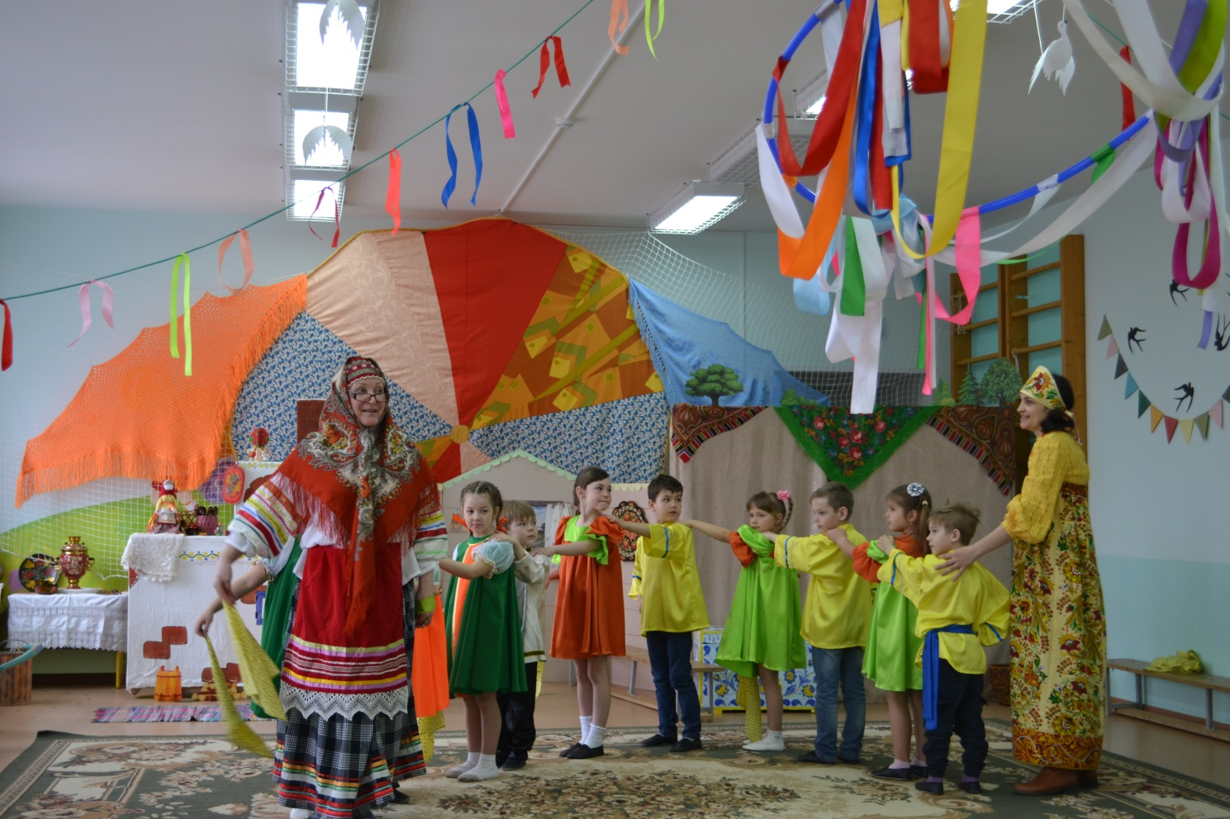
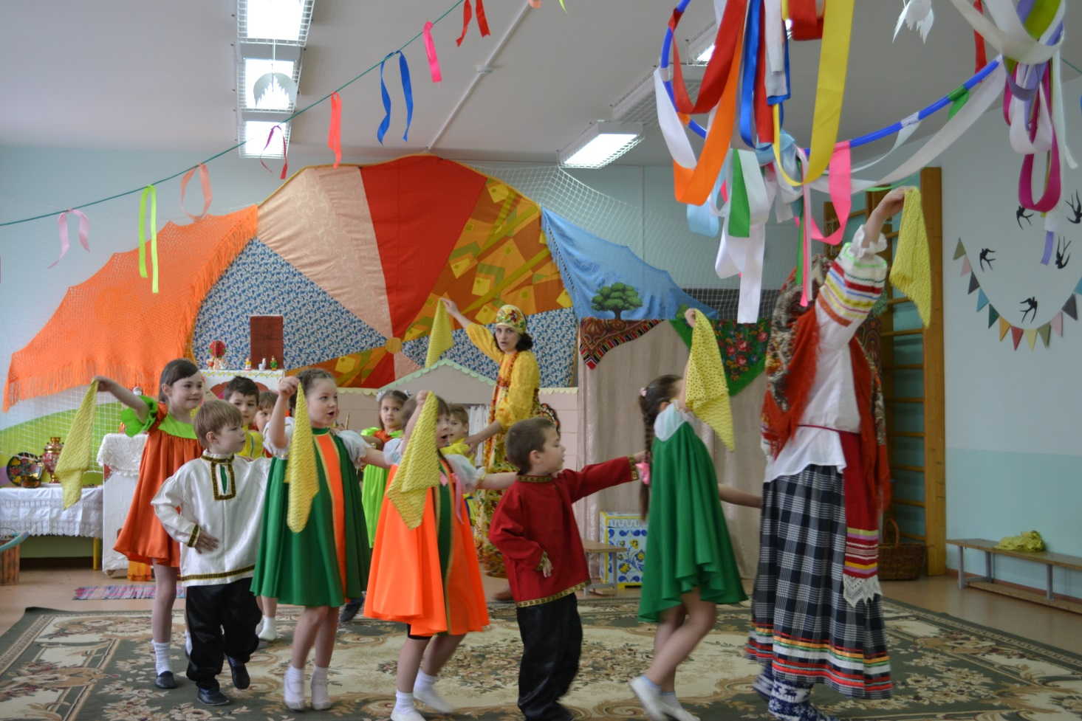
Подвижная игра «Бубенцы» (русская народная)
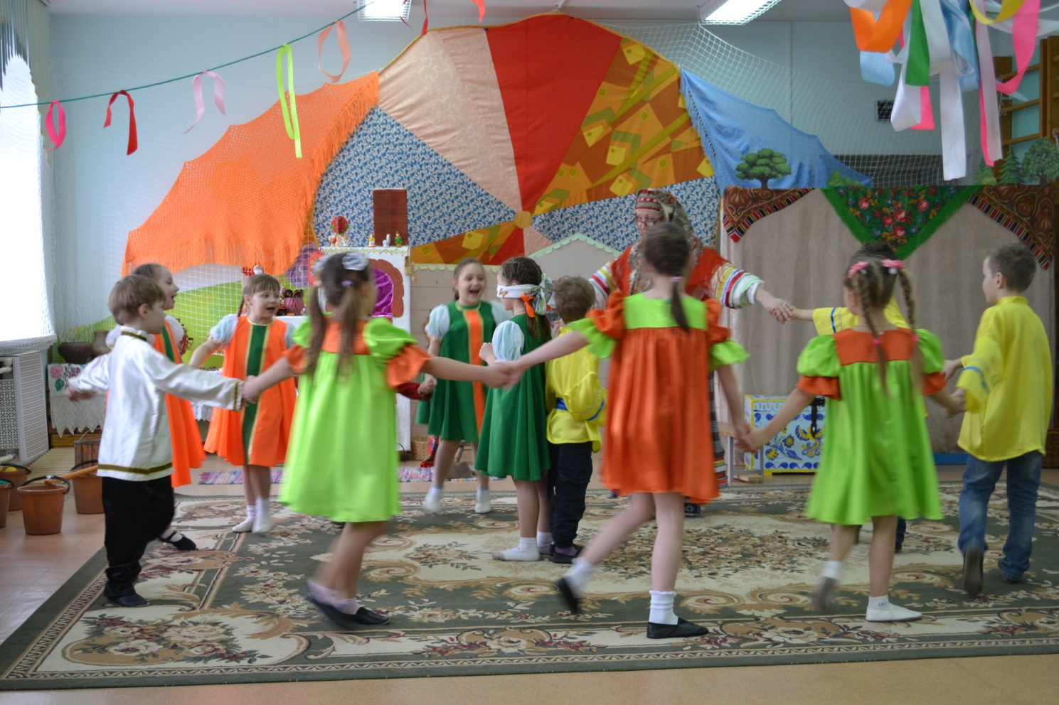

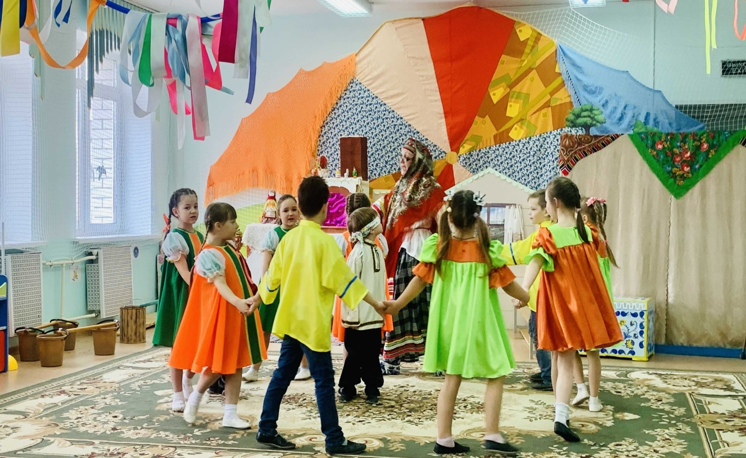

«Солнышко-ведрышко» (русская народная игра)
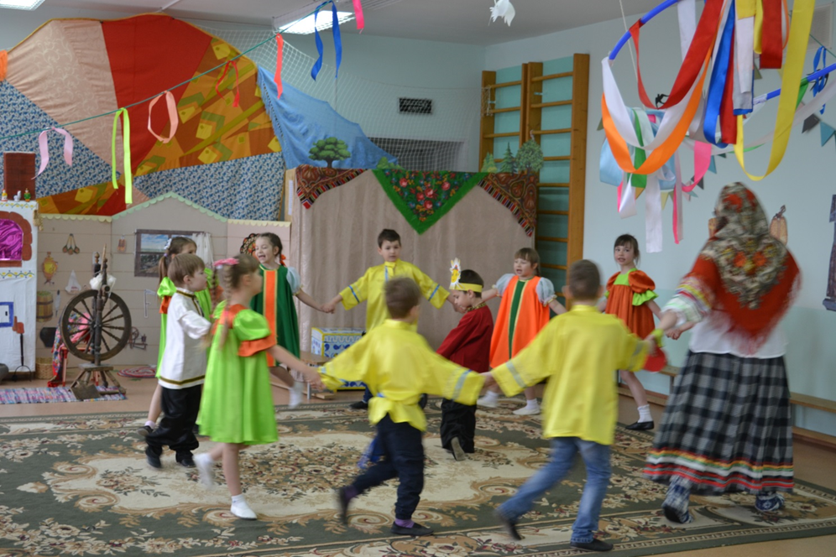

Игра Рязанского края «Кнут»
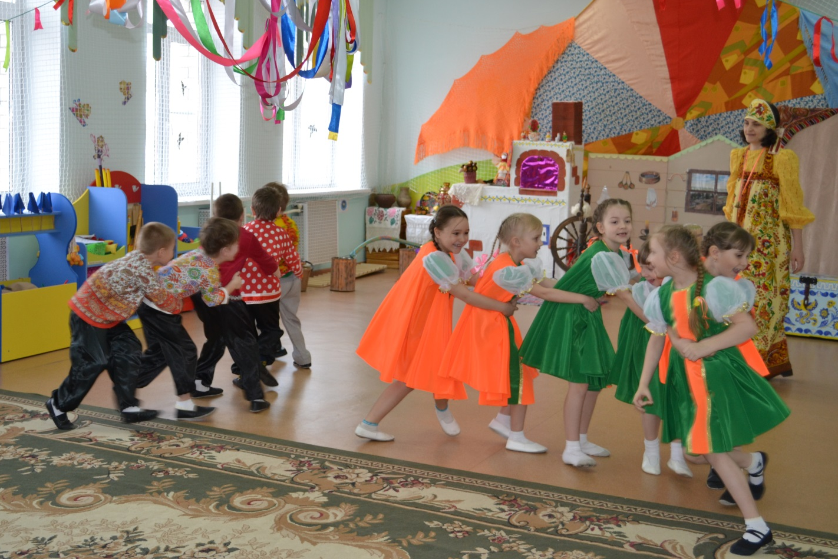
Пословицы и поговорки

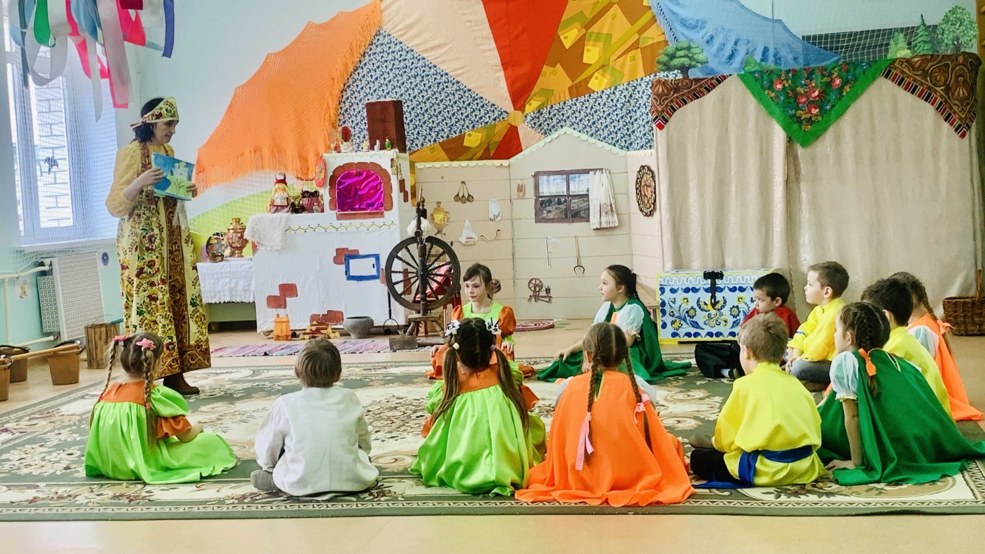

Загадки

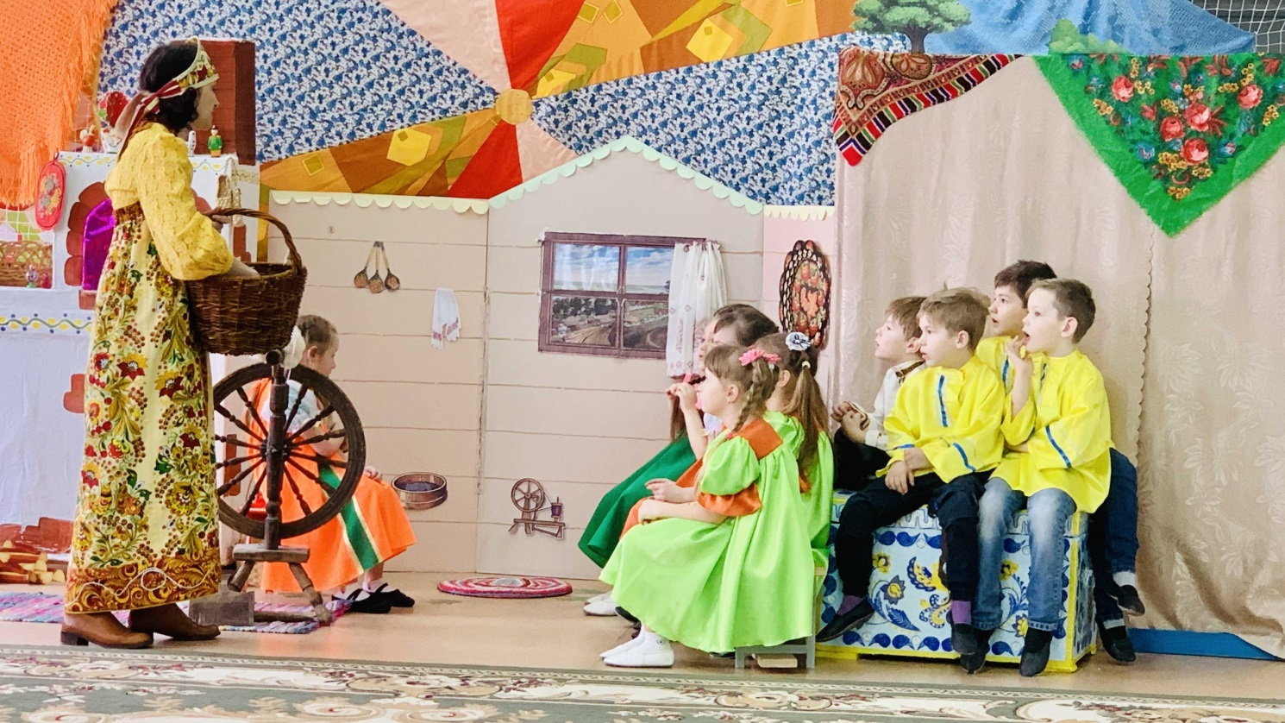

Подвижная игра «Ловлю птиц на лету»

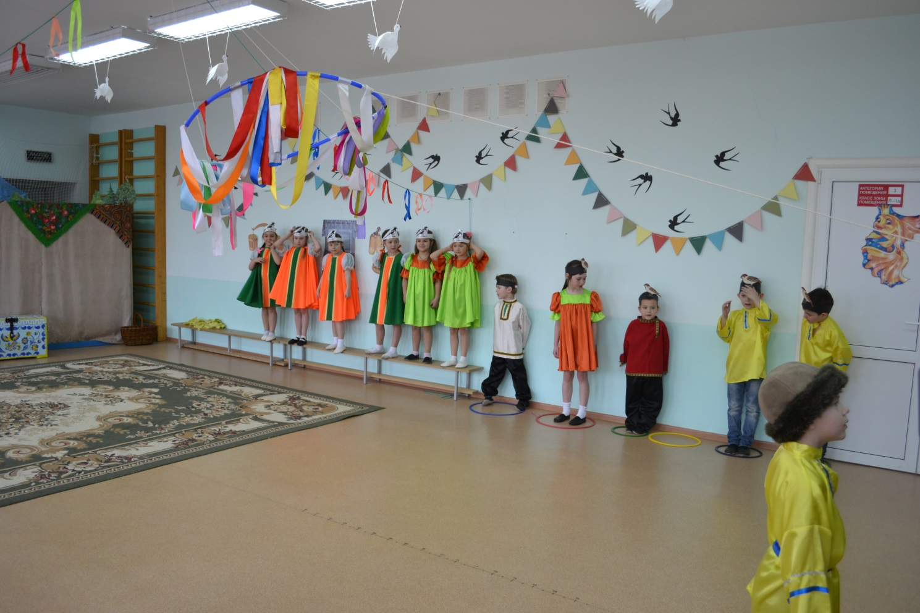

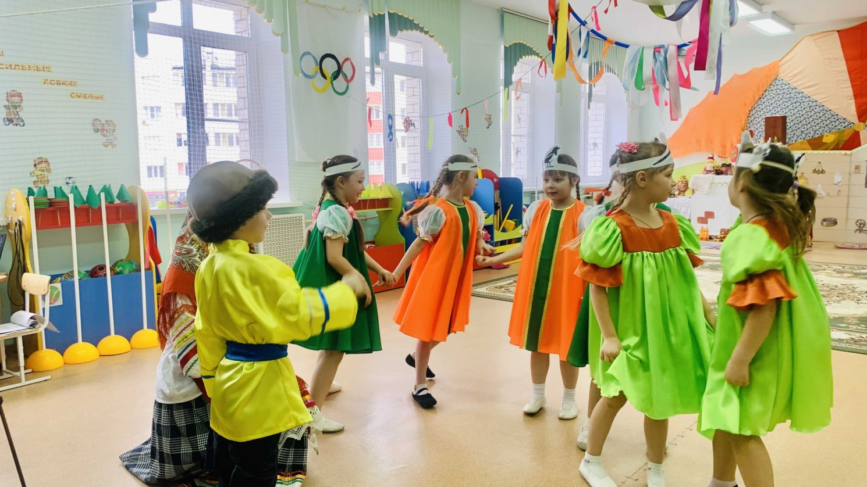

Эстафета с коромыслами
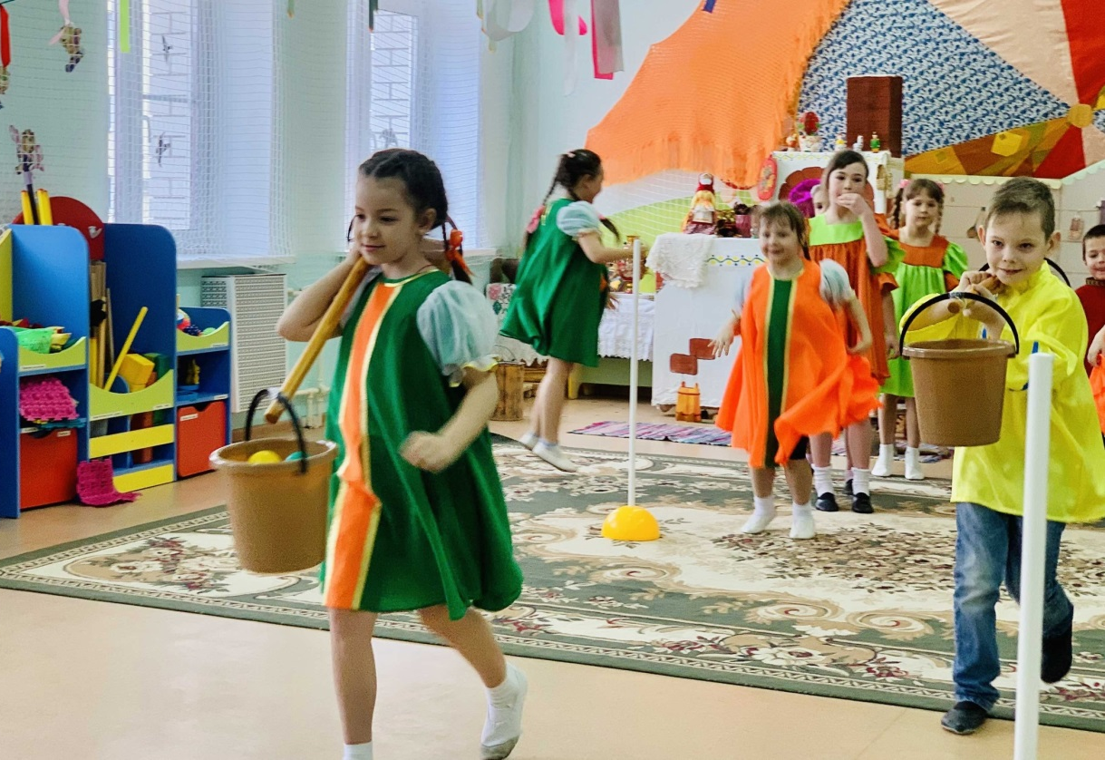

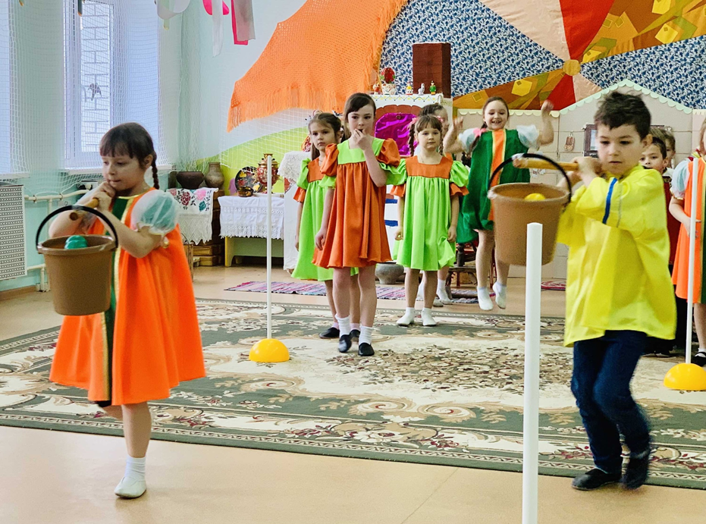
Логоритмическое упражнение «Конь»

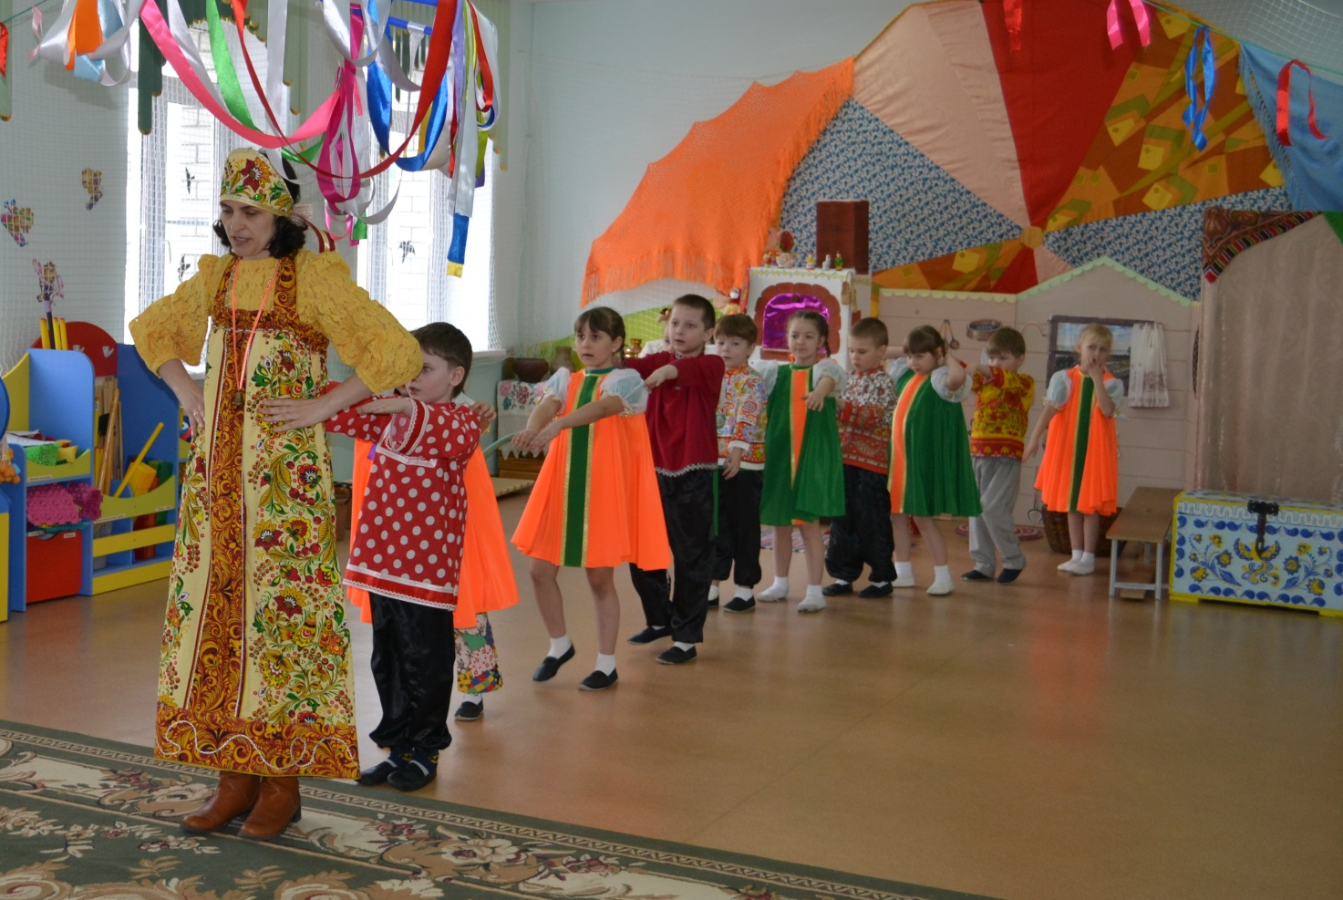
Исполнение традиции выпускания птиц на свободу
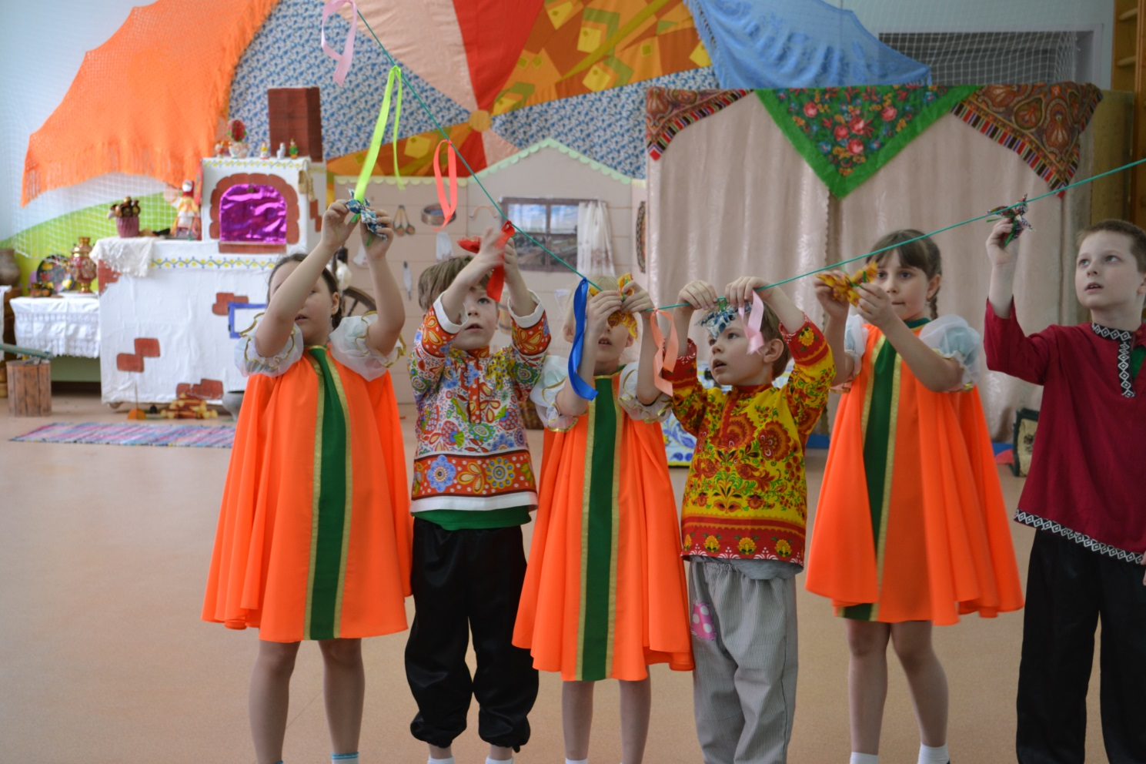

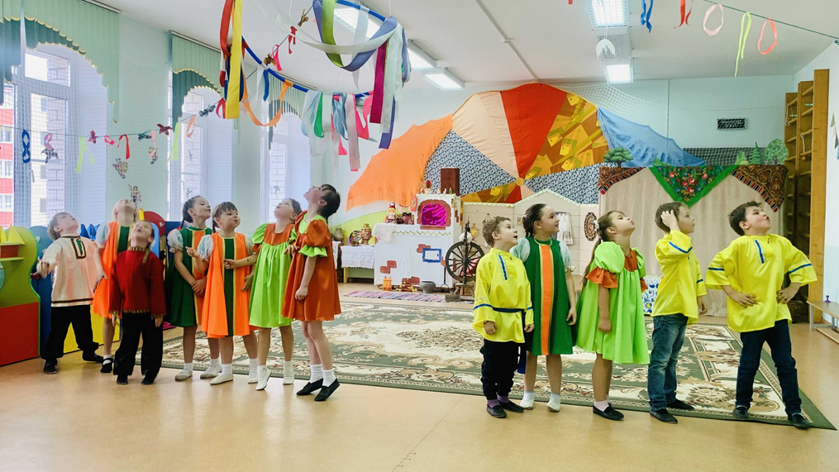

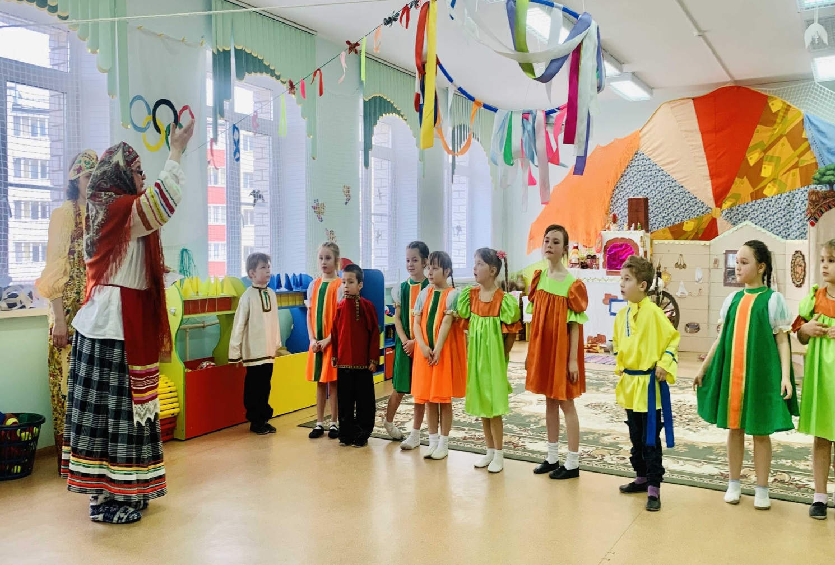
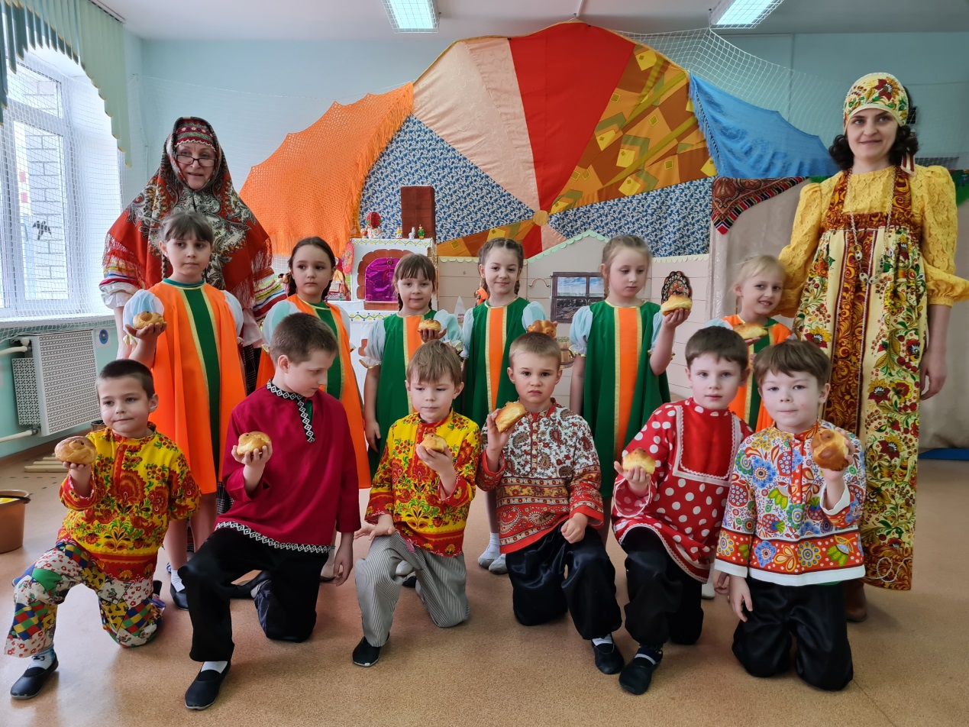

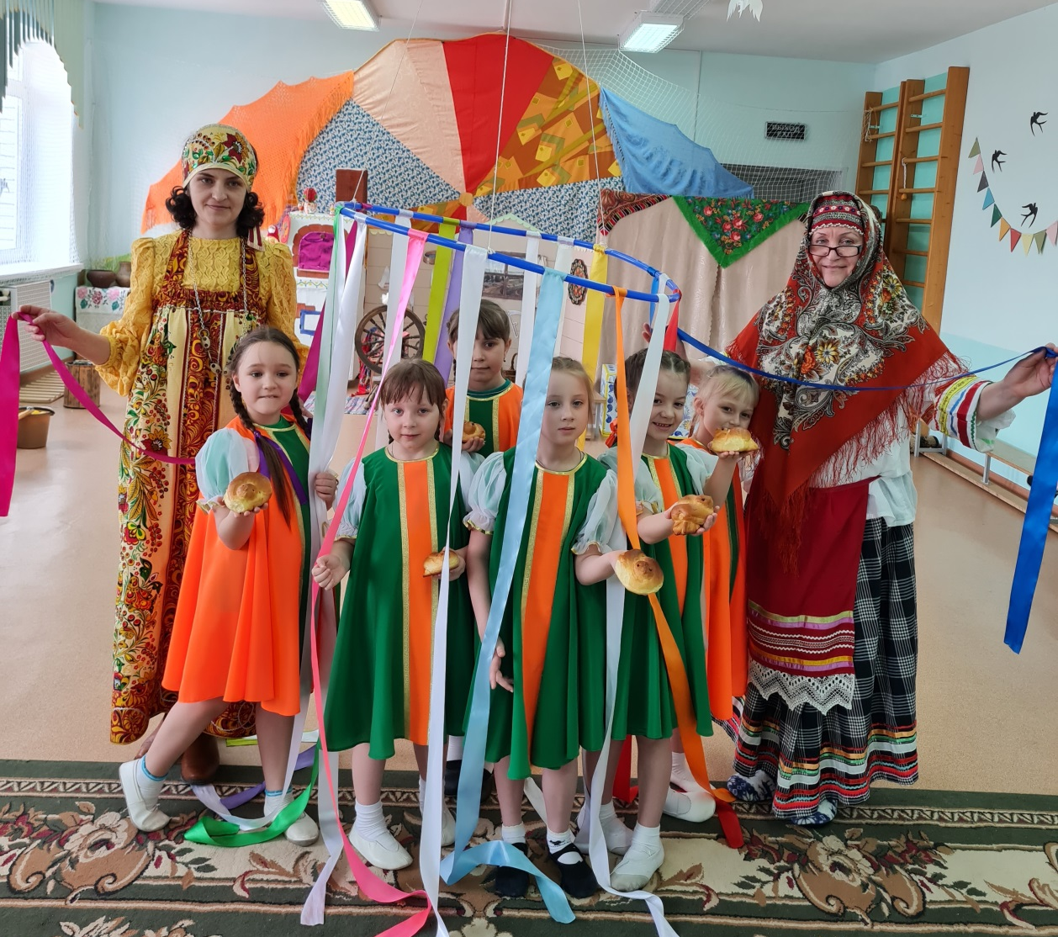

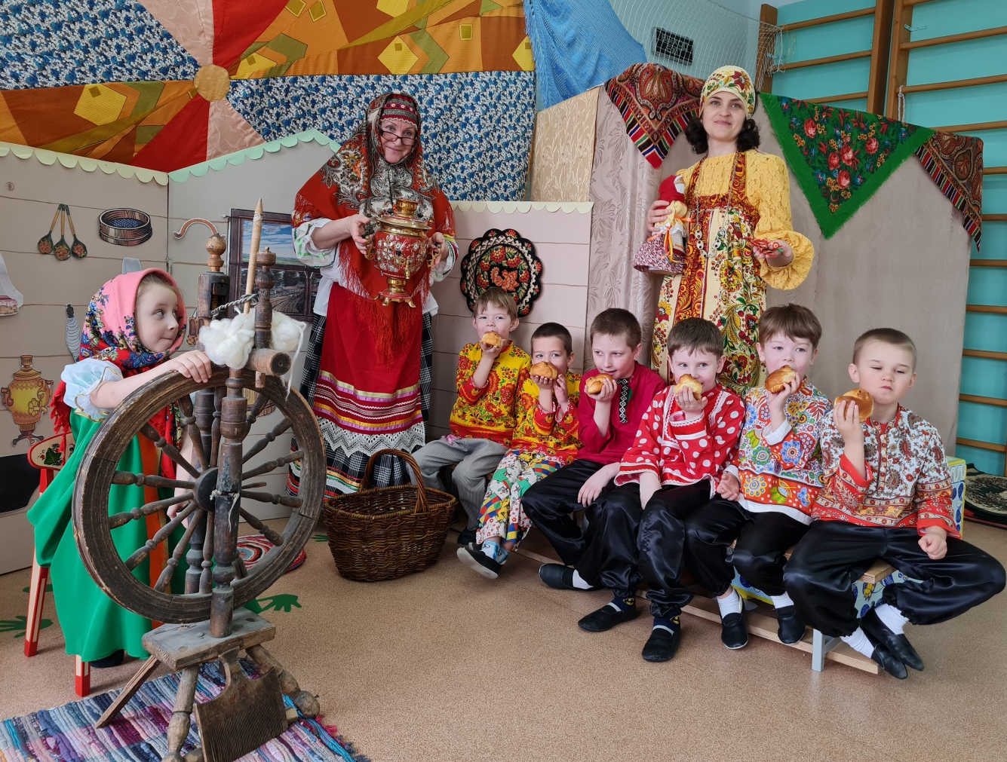

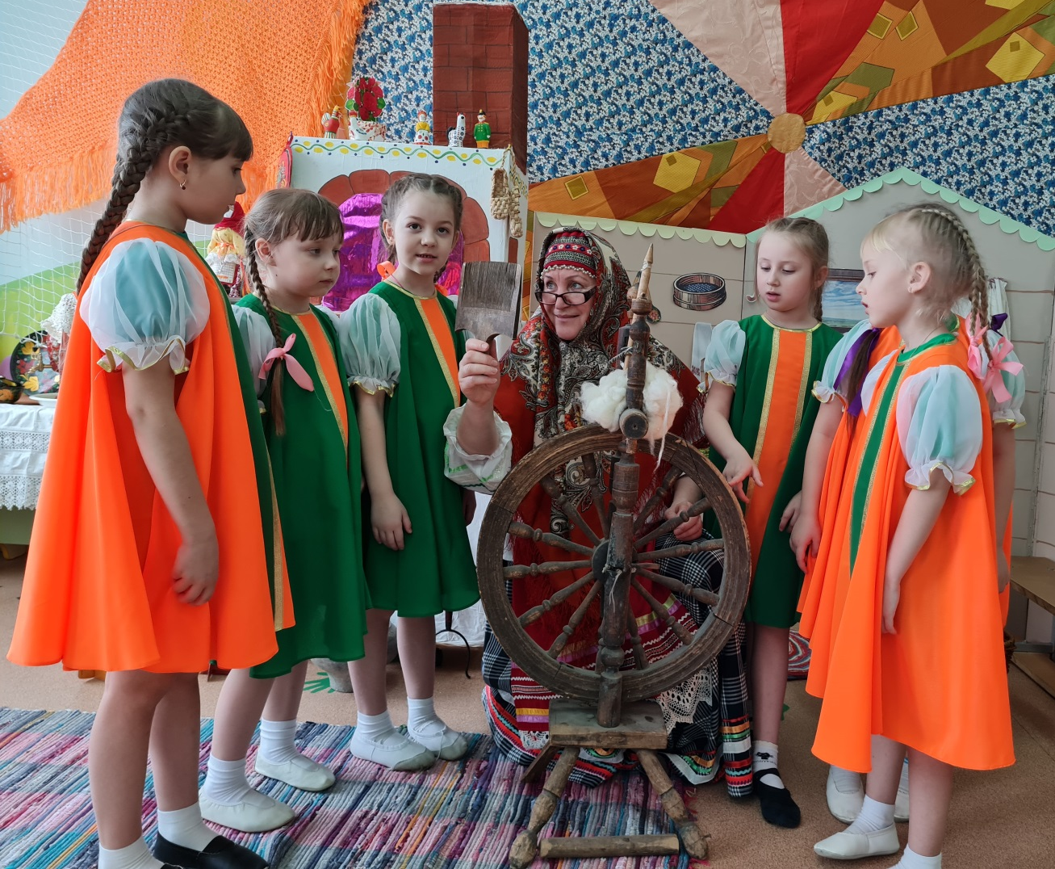
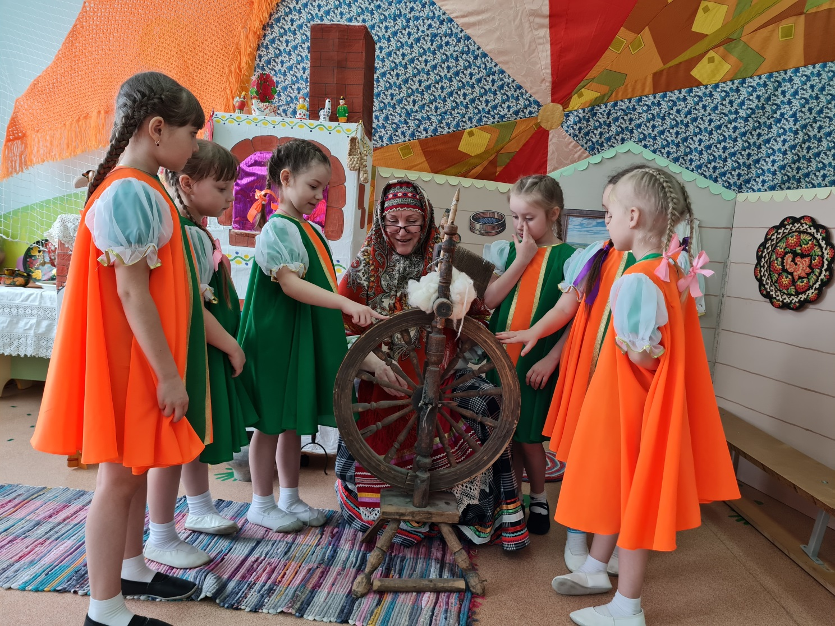

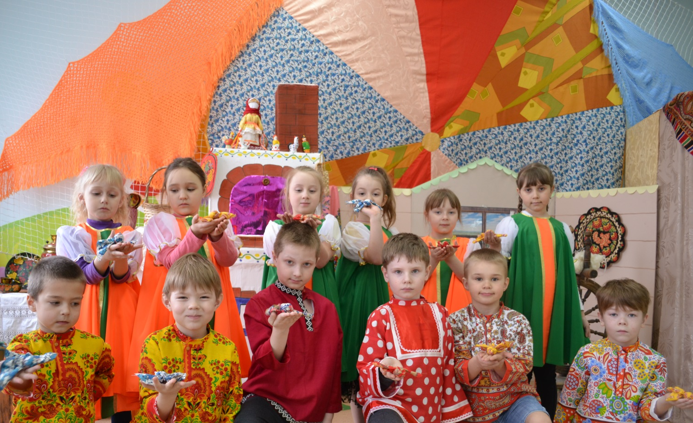

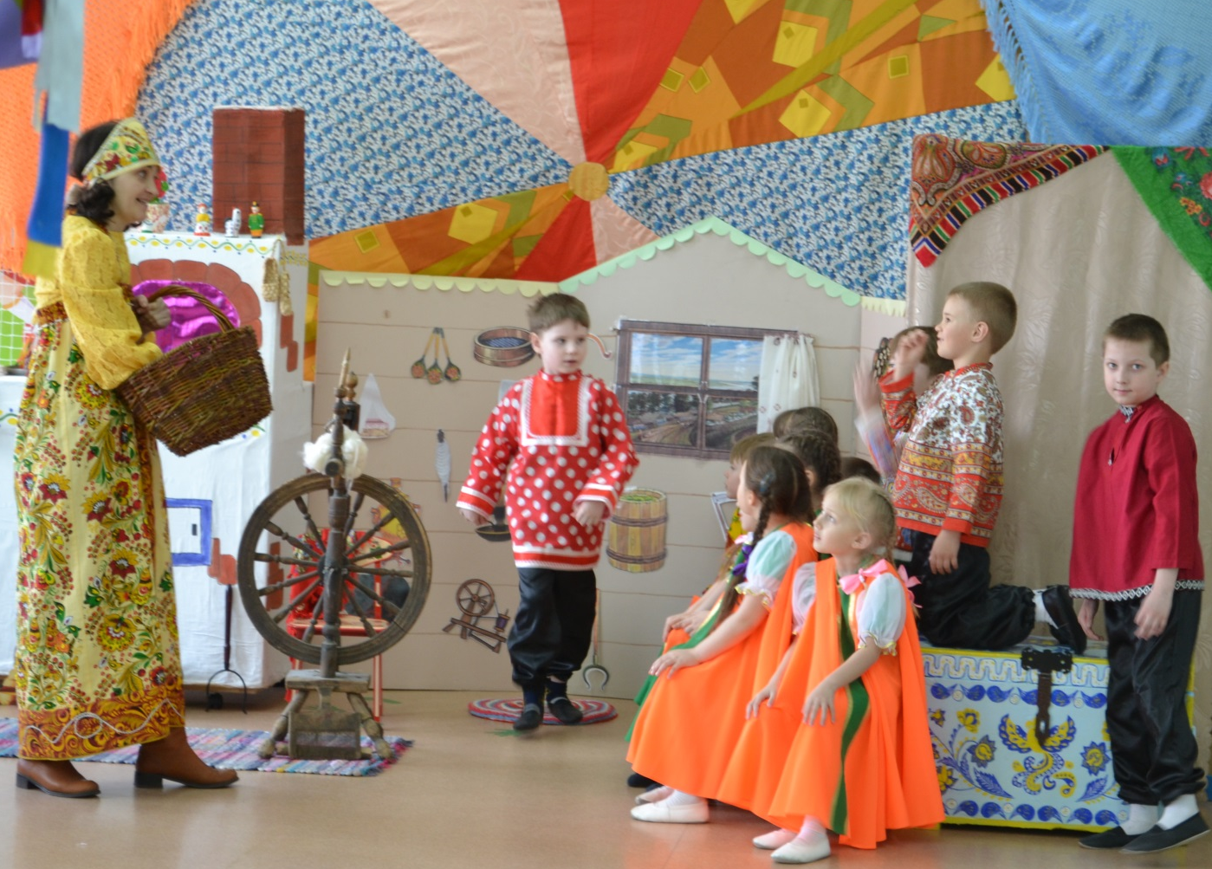

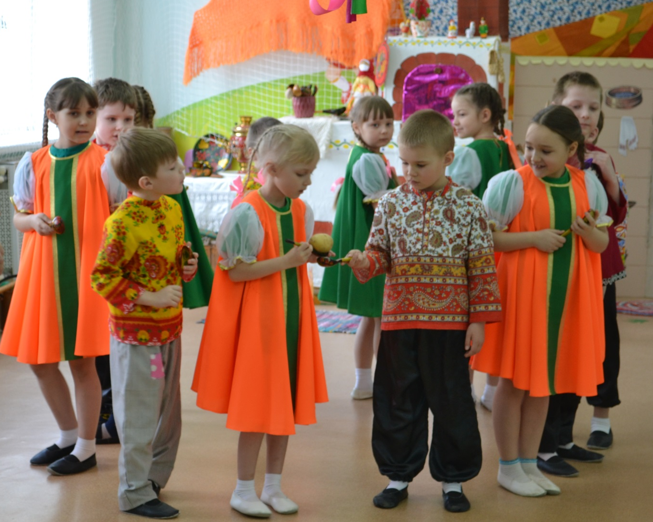
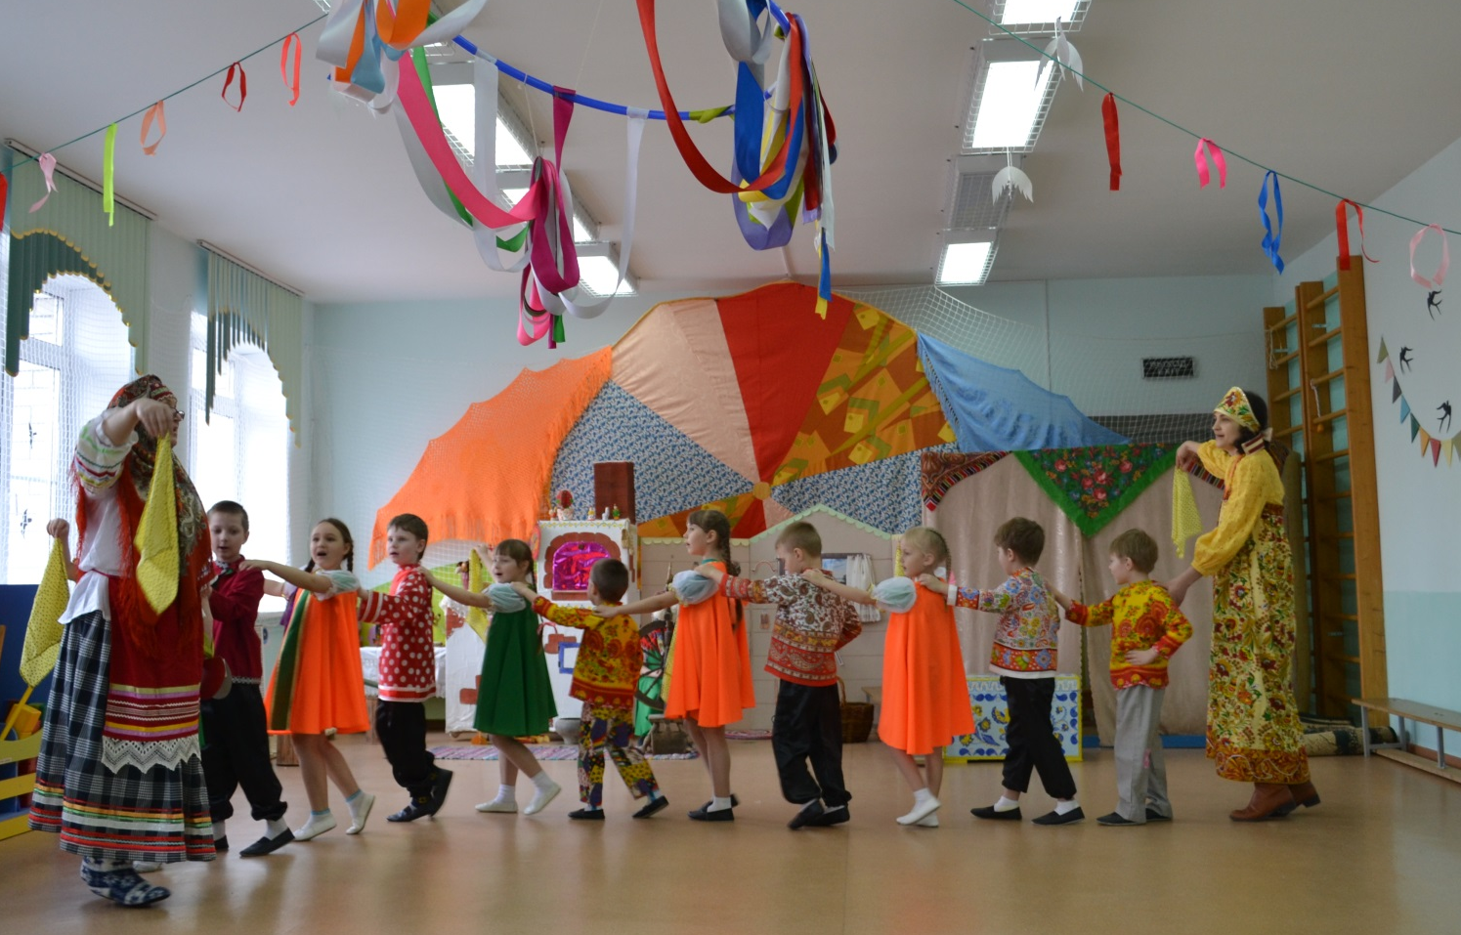

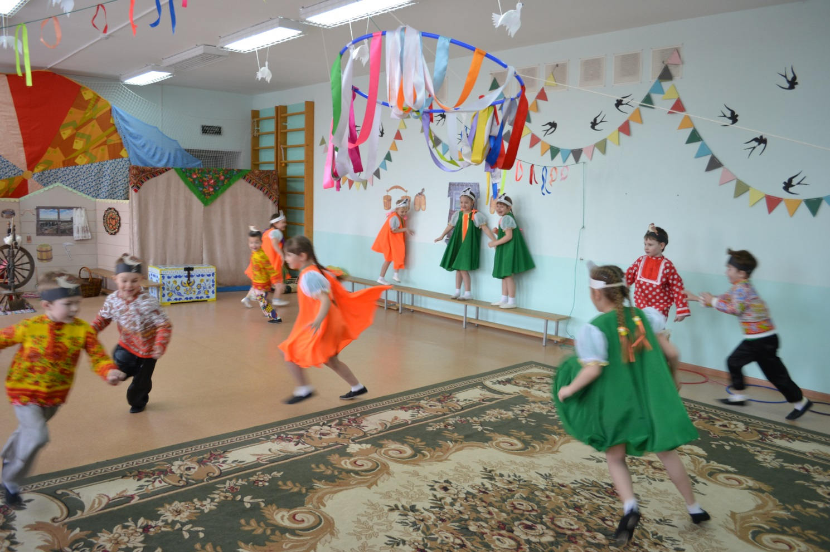

«Птички» - игра с фонарём (свечкой на батарейках)

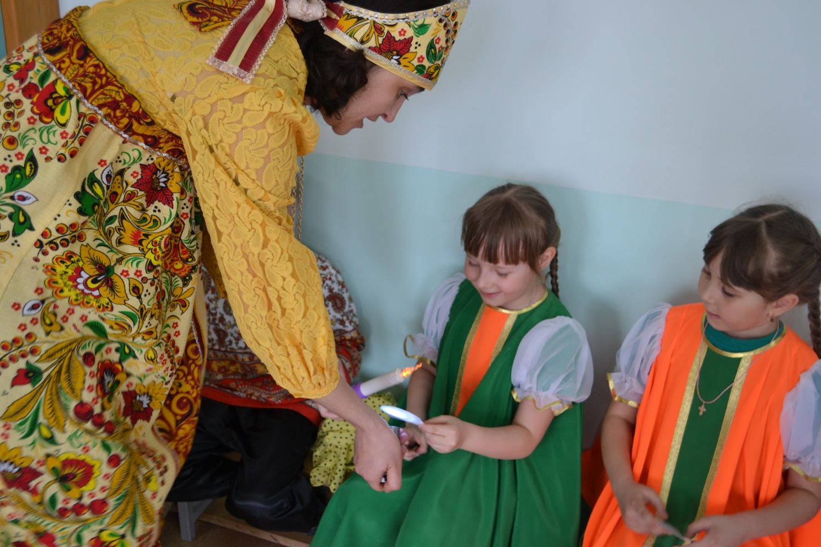
Подвижная игра «Карусели»

